Отчет по дисциплине «Структуры и алгоритмы обработки данных»

Студента [скрыто], группы [скрыто]

Часть 1

Оглавление

1 Обзор 3

1.1 Пример задачи на программирование 3

2 Введение 4

2.2.6 Задача на программирование: небольшое число Фибоначчи 4

2.2.7 Задача на программирование: последняя цифра большого числа Фибоначчи 4

2.2.8 Задача на программирование повышенной сложности: огромное число Фибоначчи по модулю 4

2.3.5 Задача на программирование: наибольший общий делитель 5

2.4.7 Тест: правила работы с логарифмами 5

2.4.8 Тест: правильная скорость роста 5

2.4.9 Тест: правильная скорость роста 6

2.4.10 Тест повышенной сложности: правильная скорость роста 6

4 Жадные алгоритмы: теория и задачи 7

4.1.9 Задача на программирование: покрыть отрезки точками 7

4.1.10 Задача на программирование: непрерывный рюкзак 7

4.1.11 Задача на программирование: различные слагаемые 8

4.2.5 Задача на программирование: кодирование Хаффмана 9

4.3.6 Тест: это куча? 12

4.3.7 Тест: d-ичная куча 12

6 «Разделяй и Властвуй»: теория и задачи 15

6.1.4 Задача на программирование: двоичный поиск 15

6.4.5 Задача на программирование: число инверсий 15

6.8.3 Задача на программирование: сортировка подсчётом 17

6.9.4 Тест повышенной сложности: нестандартные рекуррентные соотношения 19

Сертификат 20

[скрыто, сертификат 70%] 20

# 1 Обзор

## 1.1 Пример задачи на программирование

**Решение:**

#include <iostream>

int main**(){**

int a**,**b**;**

std**::**cin**>>**a**>>**b**;**

const int sum **=** a **+** b**;**

std**::**cout**<<**sum**;**

**return** 0**;**

**}**

# 2 Введение

## 2.2.6 Задача на программирование: небольшое число Фибоначчи

**Решение:**

#include <cstdint>

#include <iostream>

int main**(**void**)** **{**

std**::**uint_fast32_t n**;**

std**::**cin **>>** n**;**

std**::**uint_fast32_t prev**=**0**,**cur**=**1**,**next**=**1**;**

**while** **(**n**--){**

prev**=**cur**;**

cur**=**next**;**

next**=**cur**+**prev**;**

**}**

std**::**cout**<<**prev**;**

**return** 0**;**

**}**

## 2.2.7 Задача на программирование: последняя цифра большого числа Фибоначчи

**Решение:**

#include <cstdint>

#include <iostream>

int main**(**void**)** **{**

std**::**uint_fast32_t n**;**

std**::**cin **>>** n**;**

std**::**uint_fast32_t prev**=**0**,**cur**=**1**,**next**=**1**;**

**while** **(**n**--){**

prev**=**cur**;**

cur**=**next**;**

next**=(**cur**+**prev**)%**10**;**

**}**

std**::**cout**<<**prev**;**

**return** 0**;**

**}**

## 2.2.8 Задача на программирование повышенной сложности: огромное число Фибоначчи по модулю

**Решение:**

#include <cstdint>

#include <iostream>

int main**(**void**)** **{**

std**::**uint_fast32_t n**;**

std**::**cin **>>** n**;**

std**::**uint_fast32_t prev**=**0**,**cur**=**1**,**next**=**1**;**

**while** **(**n**--){**

prev**=**cur**;**

cur**=**next**;**

next**=(**cur**+**prev**)%**10**;**

**}**

std**::**cout**<<**prev**;**

**return** 0**;**

**}**

## 2.3.5 Задача на программирование: наибольший общий делитель

**Решение:**

#include <iostream>

#include <cstdint>

template **<**typename TyNum**>**

TyNum gcd**(**TyNum a**,** TyNum b**)**

**{**

**while(true)** **{**

**if(**a **>** b**)** **{**

**if(**b **==** 0**)**

**return** a**;**

a **%=** b**;**

**}** **else** **{**

**if(**a **==** 0**)**

**return** b**;**

b **%=** a**;**

**}**

**}**

**}**

int main**()** **{**

std**::**uint_fast32_t a**,** b**;**

std**::**cin **>>** a **>>** b**;**

std**::**cout **<<** gcd**(**a**,** b**);**

**return** 0**;**

**}**

## 2.4.7 Тест: правила работы с логарифмами

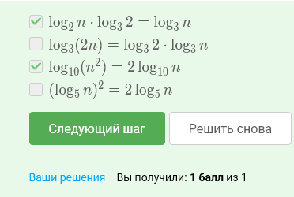

## 2.4.8 Тест: правильная скорость роста

## 2.4.9 Тест: правильная скорость роста

## 2.4.10 Тест повышенной сложности: правильная скорость роста

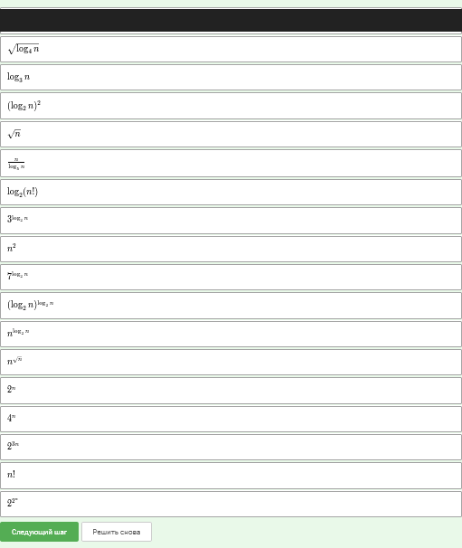

# 4 Жадные алгоритмы: теория и задачи

## 4.1.9 Задача на программирование: покрыть отрезки точками

**Решение:**

#include <cstddef>

#include <cstdint>

#include <iostream>

#include <vector>

#include <algorithm>

#include <iterator>

**using** pos_type **=** std**::**int_fast32_t**;**

struct segment **{**

pos_type min**,** max**;**

**};**

template **<**typename InputIt**,** typename Callback**>** void solve_problem**(**InputIt first**,** InputIt last**,** Callback callback**)**

**{**

**if** **(**first**==**last**)** **return;**

segment border **{** **\***first **};**

**for(++**first**;** first **!=** last**;** **++**first**)** **{**

const segment**&** current **=** **\***first**;**

**if(**current**.**min **>=** border**.**min **&&** current**.**min **<=** border**.**max**)** **{**

border**.**min **=** current**.**min**;**

**if(**current**.**max **<** border**.**max**)**

border**.**max **=** current**.**max**;**

**}** **else** **{**

callback**(**border**.**min**);**

border **=** current**;**

**}**

**}**

callback**(**border**.**min**);**

**}**

int main**()**

**{**

std**::**size_t count**;**

std**::**cin **>>** count**;**

std**::**vector**<**segment**>** segs**(**count**);**

std**::**for_each**(**segs**.**begin**(),**segs**.**end**(),[](**segment**&** seg**){**std**::**cin **>>** seg**.**min **>>** seg**.**max**;});**

std**::**sort**(**segs**.**begin**(),** segs**.**end**(),** **[](**const segment**&** s1**,** const segment**&** s2**)** **{** **return** s1**.**min **<** s2**.**min**;** **});**

std**::**vector**<**pos_type**>** result**;**

solve_problem**(**segs**.**cbegin**(),** segs**.**cend**(),** **[&**result**](**pos_type pos**)** **{** result**.**push_back**(**pos**);** **});**

std**::**cout **<<** result**.**size**()** **<<** std**::**endl**;**

std**::**copy**(**result**.**begin**(),** result**.**end**(),** std**::**ostream_iterator**<**pos_type**>(**std**::**cout**,** " "**));**

**return** 0**;**

**}**

## 4.1.10 Задача на программирование: непрерывный рюкзак

**Решение:**

#include <algorithm>

#include <cstddef>

#include <cstdint>

#include <iomanip>

#include <iostream>

#include <vector>

struct item **{**

std**::**uint_fast32_t cost**;**

std**::**uint_fast32_t size**;**

**};**

template **<**typename InputIt**,** typename BackpackTy**>**

double solve_problem**(**InputIt first**,** InputIt last**,** BackpackTy backpack_size**)**

**{**

double max_cost **=** 0.0**;**

**for(;** first **!=** last**;** **++**first**)** **{**

const auto**&** item **=** **\***first**;**

**if(**item**.**size **<=** backpack_size**)** **{**

max_cost **+=** item**.**cost**;**

backpack_size **-=** item**.**size**;**

**}** **else** **{**

const double relative_cost**=**item**.**cost **/** **static_cast<**double**>(**item**.**size**);**

max_cost **+=** relative_cost **\*** backpack_size**;**

**break;**

**}**

**}**

**return** max_cost**;**

**}**

int main**()**

**{**

std**::**size_t count**;**

std**::**uint_fast32_t backpack_size**;**

std**::**cin **>>** count **>>** backpack_size**;**

std**::**vector**<**item**>** items**(**count**);**

std**::**for_each**(**items**.**begin**(),** items**.**end**(),** **[](**item**&** item**)** **{**std**::**cin **>>** item**.**cost **>>** item**.**size**;});**

std**::**sort**(**items**.**begin**(),** items**.**end**(),** **[](**const item**&** lhs**,** const item**&** rhs**)** **{**

**return** lhs**.**cost **/** **static_cast<**double**>(**lhs**.**size**)** **>** rhs**.**cost **/** **static_cast<**double**>(**rhs**.**size**);**

**});**

std**::**cout **<<** std**::**fixed **<<** std**::**setprecision**(**3**)** **<<** solve_problem**(**items**.**begin**(),** items**.**end**(),** backpack_size**);**

**return** 0**;**

**}**

## 4.1.11 Задача на программирование: различные слагаемые

**Решение:**

#include <iostream>

#include <cstdint>

#include <cmath>

**using** number_t**=**std**::**uint_fast32_t**;**

int main**()** **{**

number_t n**;**

std**::**cin**>>**n**;**

//(n^2+n)/2 - известная закономерность для расчёта суммы первых n чисел

number_t terms**=static_cast<**number_t**>(**std**::**floor**((**std**::**sqrt**(**8.0**\***n**+**1**)-**1**)\***0.5**));**

std**::**cout**<<**terms**<<**std**::**endl**;**

**for** **(**number_t i**=**1**;**i**<**terms**;++**i**){**

std**::**cout**<<**i**<<**' '**;**

**}**

**--**terms**;**

std**::**cout**<<**n**-(**terms**\***terms**+**terms**)/**2**;**

**return** 0**;**

**}**

## 4.2.5 Задача на программирование: кодирование Хаффмана

**Решение:**

#include <algorithm>

#include <array>

#include <cstddef>

#include <cstdint>

#include <deque>

#include <fstream>

#include <iostream>

#include <iterator>

#include <memory>

#include <string>

#include <unordered_map>

#include <limits>

**using** byte **=** unsigned char**;**

struct continue_node**;**

struct leaf_node**;**

struct node**;**

struct visitor **{**

virtual void visit_continue_node**(**const continue_node**&** node**)** **=** 0**;**

virtual void visit_leaf_node**(**const leaf_node**&** node**)** **=** 0**;**

virtual void begin_visit**(**const node**&** node**)** **=** 0**;**

**};**

struct node **{**

std**::**size_t weight**;**

node**(**std**::**size_t weight**):**weight**(**weight**){}**

virtual **~**node**()** **=** **default;**

virtual void visit**(**visitor**&** visitor**)** const **=** 0**;**

**};**

struct continue_node **:** public node **{**

std**::**unique_ptr**<**node**>** left**,** right**;**

continue_node**(**std**::**size_t weight**,** std**::**unique_ptr**<**node**>** left**,** std**::**unique_ptr**<**node**>** right**)**

**:** node**(**weight**),** left**(**std**::**move**(**left**)),** right**(**std**::**move**(**right**)){}**

void visit**(**visitor**&** visitor**)** const override

**{**

visitor**.**visit_continue_node**(*this);**

**}**

**};**

struct leaf_node **:** public node **{**

byte value**;**

leaf_node**(**std**::**size_t weight**,** byte value**):** node**(**weight**),** value**(**value**){}**

void visit**(**visitor**&** visitor**)** const override

**{**

visitor**.**visit_leaf_node**(*this);**

**}**

**};**

struct visitor256bet **:** public visitor **{**

public**:**

struct code**{**

unsigned int value**;**

unsigned int length**;**

static std**::**string format_code**(**code code**){**

std**::**string res**;**

**while(**code**.**length**--)** **{**

res**.**push_back**((**code**.**value **&** 1**)** **==** 1 **?** '1' **:** '0'**);**

code**.**value **>>=** 1**;**

**};**

**return** res**;**

**}**

**};**

private**:**

code cur_code**;**

std**::**array**<**code**,** std**::**numeric_limits**<**byte**>::**max**()>** table**;**

public**:**

void visit_continue_node**(**const continue_node**&** node**)** override

**{**

**++**cur_code**.**length**;**

const auto mask **=** 1 **<<** **(**cur_code**.**length **-** 1**);**

cur_code**.**value **&=** **~**mask**;**

node**.**left**->**visit**(*this);**

cur_code**.**value **|=** mask**;**

node**.**right**->**visit**(*this);**

**--**cur_code**.**length**;**

**}**

void visit_leaf_node**(**const leaf_node**&** node**)** override

**{**

table**[**node**.**value**]** **=** cur_code**;**

**}**

void begin_visit**(**const node**&** node**)** override

**{**

table**.**fill**(**code**{**0**,**0**});**

cur_code**=**code**{**0**,dynamic_cast<**const leaf_node**\*>(&**node**)** **!=** **nullptr** **?** 1 **:** 0**};**

node**.**visit**(*this);**

**}**

template **<**typename InputIt**,** typename Callback**>** void encode**(**InputIt first**,** InputIt last**,** Callback callback**)**

**{**

**for(;** first **!=** last**;** **++**first**)** **{**

callback**(**table**[(**unsigned char**)(\***first**)]);**

**}**

**}**

template **<**typename Callback**>**

void get_table**(**Callback callback**){**

**for** **(**int i**=**0**;**i**<**table**.**size**();++**i**){**

code cd **=** table**[static_cast<**byte**>(**i**)];**

**if** **(**cd**.**length**!=**0**)** callback**(**cd**,**i**);}**

**}**

**};**

template **<**typename InputIt**>** std**::**unordered_map**<**byte**,** std**::**size_t**>** get_freq_map**(**InputIt first**,** InputIt last**)**

**{**

std**::**unordered_map**<**byte**,** std**::**size_t**>** map**;**

std**::**for_each**(**first**,** last**,** **[&**map**](**const byte ch**)** **{** **++**map**[**ch**];** **});**

**return** map**;**

**}**

template **<**typename FreqMapIt**>** std**::**unique_ptr**<**node**>** build_huffman_tree**(**FreqMapIt first**,** FreqMapIt last**)**

**{**

std**::**deque**<**std**::**unique_ptr**<**leaf_node**>>** leafs**;**

std**::**for_each**(**first**,** last**,**

**[&**leafs**](**const auto**&** m**)** **{** leafs**.**push_back**(**std**::**make_unique**<**leaf_node**>(**m**.**second**,** **(**byte**)(**m**.**first**)));** **});**

**switch(**leafs**.**size**())** **{**

**case** 0**:**

**return** **nullptr;**

**case** 1**:**

**return** std**::**move**(**leafs**.**front**());**

**default:**

**break;**

**}**

std**::**deque**<**std**::**unique_ptr**<**continue_node**>>** trees**;**

std**::**sort**(**leafs**.**begin**(),** leafs**.**end**(),**

**[](**const std**::**unique_ptr**<**leaf_node**>&** l**,** const std**::**unique_ptr**<**leaf_node**>&** r**)** **{** **return** l**->**weight **>** r**->**weight**;** **});**

std**::**array**<**std**::**unique_ptr**<**node**>** **,**2**>** nodes**;**

**while(!**leafs**.**empty**()** **||** trees**.**size**()** **>** 1**)** **{**

**for(**auto**&** node**:**nodes**)** **{**

**if(**trees**.**empty**()** **||** **(!**leafs**.**empty**()** **&&** leafs**.**back**()->**weight **<=** trees**.**back**()->**weight**))** **{**

node **=** std**::**move**(**leafs**.**back**());**

leafs**.**pop_back**();**

**}** **else** **{**

node **=** std**::**move**(**trees**.**back**());**

trees**.**pop_back**();**

**}**

**}**

auto parent **=** std**::**make_unique**<**continue_node**>(**

nodes**[**0**]->**weight **+** nodes**[**1**]->**weight**,** std**::**move**(**nodes**[**0**]),** std**::**move**(**nodes**[**1**]));**

trees**.**push_front**(**std**::**move**(**parent**));**

**}**

**return** std**::**move**(**trees**.**front**());**

**}**

int main**()**

**{**

std**::**ios**::**sync_with_stdio**(false);**

std**::**string input**;**

/*из-за особенностей проверяющей системы пришлось использовать std::istream_iterator,

хотя предполгагалось std::istreambuf_iterator*/

std**::**copy**(**std**::**istream_iterator**<**char**>(**std**::**cin**),** std**::**istream_iterator**<**char**>(),**std**::**back_inserter**(**input**));**

std**::**unordered_map**<**byte**,** std**::**size_t**>** map **=** get_freq_map**(**input**.**cbegin**(),** input**.**cend**());**

std**::**unique_ptr**<**node**>** root**(**build_huffman_tree**(**map**.**cbegin**(),** map**.**cend**()));**

**if(**root **==** **nullptr)**

**return** 1**;**

visitor256bet vis**;**

vis**.**begin_visit**(\***root**);**

std**::**string encoded_str**;**

vis**.**encode**(**input**.**cbegin**(),** input**.**cend**(),** **[&**encoded_str**](**const visitor256bet**::**code**&** code**)** **{**

encoded_str**.**append**(**visitor256bet**::**code**::**format_code**(**code**));});**

std**::**cout**<<**map**.**size**()<<**' '**<<**encoded_str**.**size**()<<**std**::**endl**;**

vis**.**get_table**([](**const visitor256bet**::**code**&** code**,** byte index**){**

std**::**cout**<<static_cast<**char**>(**index**)<<**": "**<<**visitor256bet**::**code**::**format_code**(**code**)<<** '\n'**;});**

std**::**cout**<<**encoded_str**;**

**return** 0**;**

**}**

## 4.3.6 Тест: это куча?

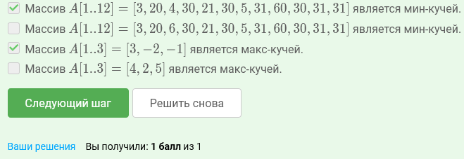

## 4.3.7 Тест: d-ичная куча

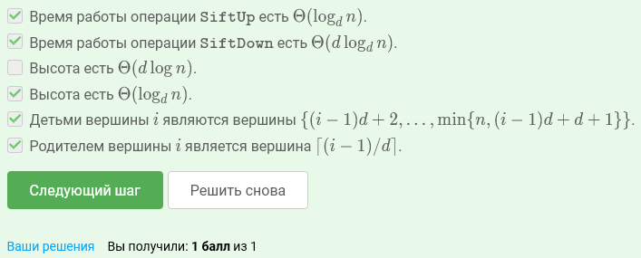4.3.8 Задача на программирование: очередь с приоритетами

**Решение:**

#include <cstddef>

#include <iostream>

#include <string>

#include <utility>

#include <vector>

#include <cstdint>

**using** el_ty**=**int_fast32_t**;**

std**::**vector**<**el_ty**>** queue**;**

void insert**(**const el_ty val**)**

**{**

queue**.**push_back**(**val**);**

const std**::**size_t size **=** queue**.**size**();**

**if(**size **==** 1**)**

**return;**

std**::**size_t cur_ind **=** size **-** 1**;**

std**::**size_t parent_ind **=** size **/** 2 **-** 1**;** //(cur_ind + 1)/2-1

**while(**queue**[**cur_ind**]** **>** queue**[**parent_ind**])** **{**

std**::**swap**(**queue**[**cur_ind**],** queue**[**parent_ind**]);**

**if(**parent_ind **==** 0**)**

**break;**

cur_ind **=** parent_ind**;**

parent_ind **=** **(**cur_ind **+** 1**)** **/** 2 **-** 1**;**

**}**

**}**

el_ty extract_max**()**

**{**

const el_ty res **=** queue**[**0**];**

queue**[**0**]** **=** queue**.**back**();**

queue**.**pop_back**();**

const std**::**size_t size **=** queue**.**size**();**

std**::**size_t cur_ind **=** 0**;**

**while(true)** **{**

const std**::**size_t child_ind1 **=** cur_ind **\*** 2 **+** 1**;**

const std**::**size_t child_ind2 **=** child_ind1 **+** 1**;**

std**::**size_t max_ind**;**

**if(**child_ind1 **<** size **&&** child_ind2 **<** size**)**

max_ind **=** queue**[**child_ind1**]** **>=** queue**[**child_ind2**]** **?** child_ind1 **:** child_ind2**;**

**else** **{**

**if(**child_ind1 **<** size**)**

max_ind **=** child_ind1**;**

**else**

**break;**

**}**

**if(**queue**[**max_ind**]** **>** queue**[**cur_ind**])** **{**

std**::**swap**(**queue**[**cur_ind**],** queue**[**max_ind**]);**

cur_ind **=** max_ind**;**

**}** **else**

**break;**

**}**

**return** res**;**

**}**

int main**()**

**{**

std**::**size_t operations**;**

std**::**cin **>>** operations**;**

queue**.**reserve**(**operations **/** 2**);**

std**::**string name**;**

el_ty val**;**

**while(**operations**--)** **{**

std**::**cin **>>** name**;**

**if(**name **==** "Insert"**)** **{**

std**::**cin **>>** val**;**

insert**(**val**);**

**}** **else** **if(**name **==** "ExtractMax"**)** **{**

std**::**cout **<<** extract_max**()** **<<** std**::**endl**;**

**}**

**}**

**}**

# 6 «Разделяй и Властвуй»: теория и задачи

## 6.1.4 Задача на программирование: двоичный поиск

**Решение:**

#include <algorithm>

#include <cstddef>

#include <cstdint>

#include <iostream>

#include <iterator>

#include <vector>

**namespace** local**{**

template **<**typename InputIt**,** typename ElTy**>** InputIt binary_search**(**InputIt first**,** InputIt last**,** const ElTy**&** target**)**

**{**

typename std**::**iterator_traits**<**InputIt**>::**difference_type count **=** std**::**distance**(**first**,** last**);**

InputIt temp_it**;**

**while(**count **>** 0**)** **{**

temp_it **=** first**;**

const bool odd **=** count **&** 1**;**

count **/=** 2**;**

std**::**advance**(**temp_it**,** count **-** **!**odd**);**

**if(**target **>** **\***temp_it**)** **{**

first **=** **++**temp_it**;**

**}** **else** **if(**target **==** **\***temp_it**)** **{**

**return** temp_it**;**

**}**

**}**

**return** last**;**

**}}**

**using** number_t **=** std**::**int_fast32_t**;**

int main**()**

**{**

std**::**size_t count**;**

std**::**cin **>>** count**;**

std**::**vector**<**number_t**>** numbers**(**count**);**

std**::**for_each**(**numbers**.**begin**(),** numbers**.**end**(),** **[](**number_t**&** num**)** **{** std**::**cin **>>** num**;** **});**

std**::**size_t search_count**;**

std**::**cin **>>** search_count**;**

**while(**search_count**--)** **{**

number_t val**;**

std**::**cin **>>** val**;**

auto it **=** local**::**binary_search**(**numbers**.**cbegin**(),** numbers**.**cend**(),** val**);**

**if(**it **!=** numbers**.**cend**())**

std**::**cout **<<** std**::**distance**(**numbers**.**cbegin**(),**it**)+**1 **<<** ' '**;**

**else**

std**::**cout **<<** **-**1 **<<** ' '**;**

**}**

**}**

## 6.4.5 Задача на программирование: число инверсий

**Решение:**

#include <iostream>

#include <vector>

#include <iterator>

#include <algorithm>

#include <cstddef>

#include <cstdint>

**namespace** _merge_sort_implementation_details

**{**

template **<**bool count_inversions**>** struct inversions **{**

**using** count_t**=**std**::**size_t**;**

static count_t count**;**

**};**

template **<>** struct inversions**<false>** **{};**

template**<>** inversions**<true>::**count_t inversions**<true>::**count**=**0**;**

#pragma push_macro("if_constexpr")

#ifdef if_constexpr

#undef if_constexpr

#endif

#if __cplusplus>=201703L

#define if_constexpr if constexpr

#else

#define if_constexpr if

#endif

template **<**bool count_inversions**>** struct impl **{**

template **<**typename LeftIt**,** typename RightIt**,** typename BufferIt**>**

static void merge**(**LeftIt left**,** LeftIt left_last**,** RightIt right**,** RightIt right_last**,** BufferIt buffer**)**

**{**

**for(;** left **!=** left_last **&&** right **!=** right_last**;** **++**buffer**)** **{**

const typename std**::**iterator_traits**<**LeftIt**>::**value_type**&** l_val **=** **\***left**;**

const typename std**::**iterator_traits**<**RightIt**>::**value_type**&** r_val **=** **\***right**;**

**if(**r_val **<** l_val**)** **{**

**\***buffer **=** r_val**;**

**++**right**;**

if_constexpr**(**count_inversions**)**

inversions**<true>::**count **+=** std**::**distance**(**left**,** left_last**);**

**}** **else** **{**

**\***buffer **=** l_val**;**

**++**left**;**

**}**

**}**

std**::**copy**(**left**,** left_last**,** buffer**);**

std**::**copy**(**right**,** right_last**,** buffer**);**

**}**

template **<**typename DataIt**,** typename BufIt**>**

static void merge_step**(**DataIt data_it**,**

DataIt data_end**,**

BufIt buf_it**,**

BufIt buf_end**,**

const std**::**size_t length**)** // length should be power of two

**{**

const std**::**size_t half_length **=** length **/** 2**;**

**for(;** buf_end **-** buf_it **>=** length**;** buf_it **+=** length**,** data_it **+=** length**)** **{**

merge**(**data_it**,** data_it **+** half_length**,** data_it **+** half_length**,** data_it **+** length**,** buf_it**);**

**}**

**if(**buf_it **!=** buf_end**)** **{**

buf_it **-=** length**;**

DataIt merging_it **=** data_it **-** length**;**

merge**(**buf_it**,** buf_it **+** length**,** data_it**,** data_end**,** merging_it**);**

std**::**copy**(**merging_it**,** data_end**,** buf_it**);**

**}**

**}**

template **<**typename InputIt**>** static void merge_sort**(**InputIt first**,** InputIt last**)**

**{**

if_constexpr**(**count_inversions**)**

inversions**<true>::**count **=** 0**;**

std**::**vector**<**typename std**::**iterator_traits**<**InputIt**>::**value_type**>** buffer**(**std**::**distance**(**first**,** last**));**

const std**::**size_t size **=** buffer**.**size**();**

const auto buf_start **=** buffer**.**begin**();**

const auto buf_end **=** buffer**.**end**();**

std**::**size_t step **=** 1**;**

**while(**step **\*** 4 **<=** size**)** **{**

merge_step**(**first**,** last**,** buf_start**,** buf_end**,** step **\*** 2**);**

merge_step**(**buf_start**,** buf_end**,** first**,** last**,** step **\*** 4**);**

step **\*=** 4**;**

**}**

**if(**step **\*** 2 **<=** size**)** **{**

merge_step**(**first**,** last**,** buf_start**,** buf_end**,** step **\*** 2**);**

**if(**step **\*** 2 **==** size**)**

std**::**copy**(**buffer**.**cbegin**(),** buffer**.**cend**(),** first**);**

**}**

**}**

**};**

#undef if_constexpr

#pragma pop_macro("if_constexpr")

**}**

template **<**typename InputIt**>** void merge_sort**(**InputIt first**,** InputIt last**)**

**{**

_merge_sort_implementation_details**::**impl**<false>::**merge_sort**(**first**,** last**);**

**}**

template **<**typename InputIt**>** _merge_sort_implementation_details**::**inversions**<true>::**count_t merge_sort_inversions**(**InputIt first**,** InputIt last**)**

**{**

_merge_sort_implementation_details**::**impl**<true>::**merge_sort**(**first**,** last**);**

**return** _merge_sort_implementation_details**::**inversions**<true>::**count**;**

**}**

**using** number_t**=**std**::**int_fast32_t**;**

int main**()** **{**

std**::**size_t count**;**

std**::**cin**>>**count**;**

std**::**vector**<**number_t**>** data**(**count**);**

std**::**for_each**(**data**.**begin**(),**data**.**end**(),[](**number_t**&** elem**){**std**::**cin**>>**elem**;});**

std**::**cout**<<**merge_sort_inversions**(**data**.**begin**(),**data**.**end**());**

**return** 0**;**

**}**

## 6.8.3 Задача на программирование: сортировка подсчётом

**Решение:**

#include <algorithm>

#include <iostream>

#include <vector>

#include <cstddef>

#include <type_traits>

#include <iterator>

template **<**typename InputIt**,** class WightFunc**>**

void count_sort**(**InputIt first**,** InputIt last**,** WightFunc weight_func**,** std**::**size_t weight_difference**)**

**{**

**if(**first **==** last**)**

**return;**

std**::**vector**<**typename std**::**iterator_traits**<**InputIt**>::**value_type**>** result**((**std**::**size_t**)**std**::**distance**(**first**,** last**));**

std**::**vector**<**std**::**size_t**>** reps**(**weight_difference **+** 1**);**

**for(**auto it **=** first**;** it **!=** last**;** **++**it**)** **{**

**++**reps**[(**std**::**size_t**)**weight_func**(\***it**)];**

**}**

std**::**size_t prev **=** reps**.**front**();**

reps**.**front**()** **=** 0**;**

**for(**auto it **=** reps**.**begin**()** **+** 1**;** it **!=** reps**.**end**();** **++**it**)** **{**

const std**::**size_t orig **=** **\***it**;**

**\***it **=** prev **+** **\*(**it **-** 1**);**

prev **=** orig**;**

**}**

**for(**auto it **=** first**;** it **!=** last**;** **++**it**)** **{**

result**[**reps**[(**std**::**size_t**)**weight_func**(\***it**)]++]** **=** std**::**move**(\***it**);**

**}**

std**::**move**(**result**.**cbegin**(),** result**.**cend**(),** first**);**

**}**

template **<**typename InputIt**,** typename **=** typename std**::**enable_if**<**std**::**is_integral**<**typename std**::**iterator_traits**<**InputIt**>::**value_type**>::**value**>::**type**>**

void count_sort**(**InputIt first**,** InputIt last**)**

**{**

//const auto [min, max] = std::minmax_element(first, last);

**using** val_t**=**typename std**::**iterator_traits**<**InputIt**>::**value_type**;**

const auto min_max **=** std**::**minmax_element**(**first**,** last**);**

count_sort**(**

first**,** last**,** **[&**min_max**](**val_t item**)** **{** **return** **static_cast<**std**::**size_t**>(**item **-** **\***min_max**.**first**);** **},**

**static_cast<**std**::**size_t**>(\***min_max**.**second **-** **\***min_max**.**first**));**

**}**

**using** number_t**=**int**;**

int main**()** **{**

std**::**size_t count**;**

std**::**cin**>>**count**;**

std**::**vector**<**number_t**>** data**(**count**);**

std**::**for_each**(**data**.**begin**(),**data**.**end**(),[](**number_t**&** elem**){**std**::**cin**>>**elem**;});**

count_sort**(**data**.**begin**(),**data**.**end**());**

std**::**copy**(**data**.**begin**(),**data**.**end**(),** std**::**ostream_iterator**<**number_t**>(**std**::**cout**,** " "**));**

**return** 0**;**

**}**

## 6.9.4 Тест повышенной сложности: нестандартные рекуррентные соотношения

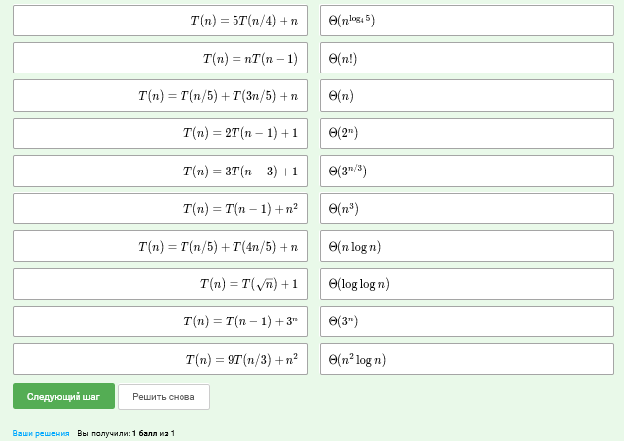

# Сертификат

## [скрыто, сертификат 70%]